自転車タクシーはえらいのだ！
資料集「自転車とまちづくり」

ガソリンを使わず、
排気ガスも出さない
自転車タクシーが
活躍しています。
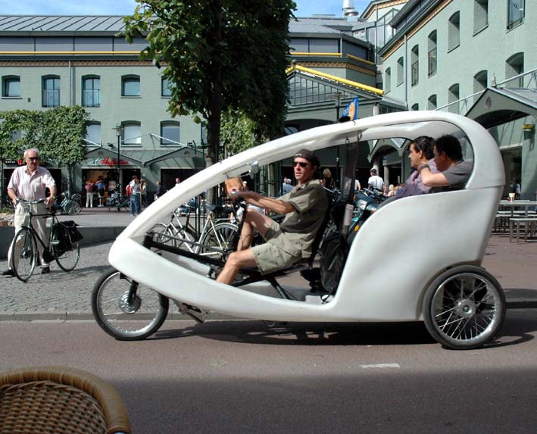

京都の三条通や大阪の北堀江で活躍しているのと同じ自転車タクシー
（写真はドイツ）

２００２年４月、京都に日本ではじめての自転車タクシーが登場しました。このかっこいい自転車タクシーは、ドイツ生まれの三輪車で、幅１m、高さ１．５ｍ、長さ３ｍで、後の席にお客さんを２人まで乗せることができます。環境への関心の高いドイツでは、すでに自転車タクシーがたくさん活躍しています。自動車にくらべて排気ガスを出さないばかりか、自動車や自動車のタクシーのための大きな駐車場を観光地のなかにつくる必要もありません。そんな自転車タクシーのことを知った人が、日本で自転車タクシーをはじめたのです。
京都は、１９９７年に環境に関する国際会議が開かれたまちです。そして、その会議のなかで、世界の国は環境を守るために、排気ガスなどにふくまれる二酸化炭素（Co2）をへらすことなどの約束をかわしました。ですから、その京都のまちで自転車タクシーが走るようになったことが日本じゅうから注目されました。今では、東京や大阪のまちでも自転車タクシーが活躍しています。

京都や大阪にいくことがあったら、自転車タクシーに乗ってみよう！
自転車タクシーはえらいのだ！

資料集「自転車とまちづくり」
先生むけガイド

資料＜拡大写真＞271KB（左クリックしてください。A3大の写真をダウンロードできます）
【このテーマの指導ポイント】
◆放置自転車や交通の一極集中というまちの交通問題の解決に挑戦する。
自転車タクシーの活用が有効ではあるものの、増設にはさまざまな問題があることを知る。
自転車タクシーをどのように活用するべきか、まちの問題を解決のアイデアを考える
→自転車タクシーのしくみと役わりをインタビューなどで学ぶ
→自転車タクシーが持つ課題や問題を知る
→自転車タクシーを活用した放置自転車問題などの解決法を考える
→環境にやさしい生活実現に向けて、自分に、どんな行動ができるか考える など
【他にある自転車問題解決のヒント】

・「駐輪場をうまく使うのだ」
・「自転車の走りやすい道、走りにくい道」
・「レンタル自転車はえらいのだ」
・「パーク＆ライドはえらいのだ」
・「自転車と商店街はなかよし」
・「自転車専用道は安心なのだ」
・「いらなくなった自転車が海外で活躍」
・「自転車のリサイクルってなんだ」
・「まちでの取りくみはすすんでいるか」

■参考リンク集■
※インターネットに接続できる環境が必要です。
・環境省地球温暖化防止促進PR「環のくらし」
・自転車文化センター「自転車広場」
・自転車博物館サイクルセンター
・自転車社会学会 ・大阪府の放置自転車リサイクルの取り組み「サイクルエイド」
■参考書籍
「通勤・通学スポーツ自転車の本「(えい)出版社刊」
「走るクスリ 自転車の事典」（岸本孝著 文園社刊）
「世界が見えてくる身近なもののはじまり 自転車」（鳥山新一著 PHP研究所刊）

＜関連資料＞
・「レンタル自転車ってなんだ？」 ・「撤去された自転車のその後の行方は？」
・「自転車が増えたのはいつぐらいから？」 ・「放置自転車ってなんだ？」
・「自転車をかわいがらない人がいる」 ・「自転車社会のマナーってなんだ？」
・「自転車がまちをかえるって本当？」 ・「クルマ中心のまちはなにがよくないの？」
・「地球温暖化ってなんだ？」 ・「環境にやさしい生活ってなんだ？」
・「京都議定書ってなんだ？」 ・「二酸化炭素排出量ってなんだ」
・「世界中の自転車まちづくり」 ・「エネルギーを上手に使うのは自転車」

